O que é Flutter?
Temos uma única base de código que é gerado para várias plataformas. São criados pacotes para cada plataforma (IOS, Android, etc). Importante, o código pode ser desenvolvido fora da plataforma alvo, mas para testar, devemos usar a plataforma alvo.
UI Framework + Collection Of Tools.
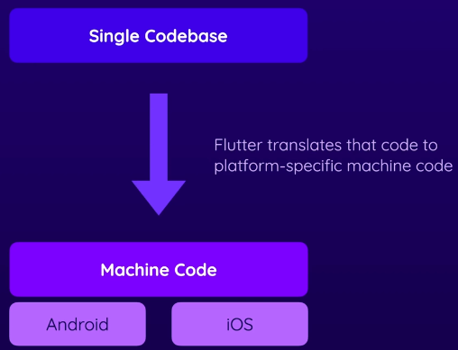
Flutter não é uma linguagem de programação. Ele usa o DART (linguagem de programação).

Flutter Setup
- Flutter SKD: UI Framework + Collection Of Tools
- Git
Uso do Const
- Com const: Se você criar dez textos iguais com const Text('Salvar'), o Flutter guarda apenas um objeto Text na memória.
- Sem const: Se você usar Text('Salvar') sem a palavra-chave, o app cria dez objetos separados na memória, um para cada vez que o texto aparece.
Const x Final
 | final | const
Pode receber valor uma vez? | ✅ | ✅
Pode ser alterado depois? | ❌ | ❌
Valor precisa ser conhecido na compilação? | ❌ | ✅
Pode receber valor calculado durante a execução? | ✅ | ❌
Uso comum no Flutter | Dados que só serão definidos em runtime | Valores realmente constantes

Widget coluna e linha
Column
Permite colocar vários elementos um abaixo do outro. Ocupa todo espaço vertical por padrão.
Row
Permite colocar vários elementos um ao lado do outro.
Widget sem estado e com estado
Devemos usar widget sem estado, caso o nosso componente não altere estados internos que reflitam na UI. Já nos demais casos devemos usar o componente com estado.

